Паспорт детского образовательного туристического маршрута

Наименование маршрута | Кто в теремочке живет
Цель маршрута | - создание условий для углубления и конкретизации знаний по истории родного города, воспринятия и переживания их в чувственно-эмоциональной форме.  - создание условий для реализации творческого потенциала обучающихся, (через выполнение задания, которое потенциально может быть заложено и осуществимо на данном конкретном маршруте).
1. Справочные сведения о маршруте.
предмет и тема маршрута | предмет: краеведение. История города Костромы
вид туризма | пешеходный
фактическое время прохождения маршрута группой | 1 час 30 мин
Протяжённость маршрута | км
2. Карта (маршрутная лента) 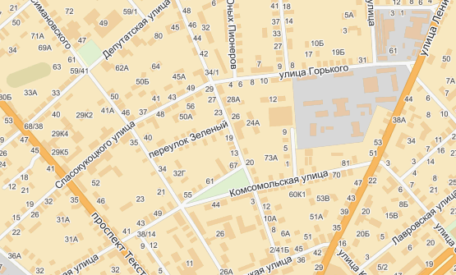
Ул.Спасокукоцкого | Ул.Горького
3. Краткая характеристика объектов на маршруте или описание работы по выполнению учебного задания, поисково-исследовательской работы.
Ул.Спасокукоцкого | Д.№37 – дом экономиста Н.И.Воробьева  Д.№44 – дом прусского подданного О.Г.Петцольда  Д.29 – корпуса кожевенного завода, позднее родовспомогательного заведения  Д.№34 – дом К.Г.Панова
Ул.Горького | Д.№1/34 – дом угловой, закрепляет направление улиц, первый владелец Землемер М.Дьяков  Д.№5/2 – дом купца А.Перекладова  Д.№9 – дом мещанина Т.Каретникова

